附件1
派出人员名单回执

单位名称：
姓 名 | 性 别 | 职务 | 移动电话 | 备注

附件2
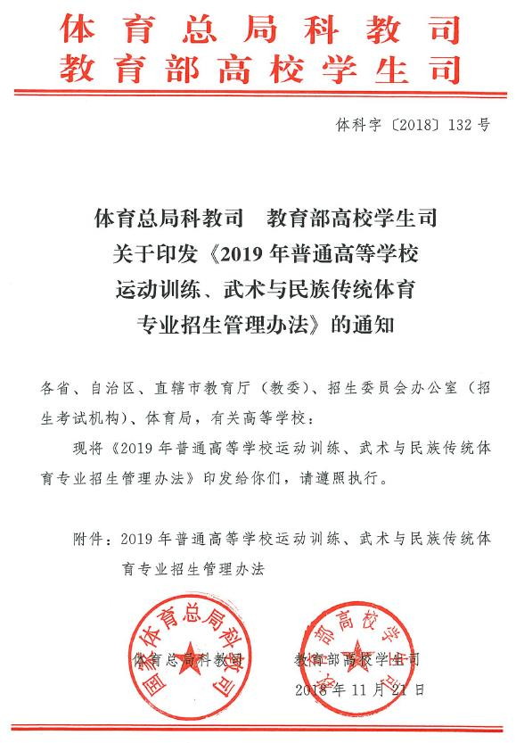
附件
2019年普通高等学校运动训练、武术与
民族传统体育专业单独招生管理办法

第一条 普通高等学校运动训练、武术与民族传统体育专业招生考试是普通高等学校招生工作的一部分。为做好2019年运动训练、武术与民族传统体育专业招生工作，选拔符合培养要求的考生，依照教育部普通高等学校招生工作的有关文件精神，制定本办法。

一、招生院校（专业）及项目

第二条 按照本办法招生的普通高等学校统称为招生院校。举办运动训练专业的招生院校有：北京体育大学、上海体育学院、武汉体育学院、西安体育学院、成都体育学院、沈阳体育学院、首都体育学院、天津体育学院、河北体育学院、吉林体育学院、哈尔滨体育学院、南京体育学院、山东体育学院、广州体育学院、北京师范大学、河北师范大学、山西大学、中北大学、山西师范大学、内蒙古师范大学、内蒙古民族大学、辽宁师范大学、沈阳师范大学、大连大学、大连理工大学（盘锦校区）、渤海大学、辽宁工程技术大学、吉林大学、东北师范大学、吉林师范大学、延边大学、北华大学、长春师范大学、哈尔滨师范大学、华东师范大学、苏州大学、中国矿业大学、江苏师范大学、浙江大学、宁波大学、绍兴文理学院、安徽师范大学、合肥师范学院、福建师范大学、集美大学、华东交通大学、南昌大学、江西师范大学、井冈山大学、赣南师范大学、宜春学院、中国海洋大学、山东理工大学、烟台大学、聊城大学、曲阜师范大学、河南大学、郑州大学、河南师范大学、洛阳师范学院、南阳师范学院、黄河科技学院、华中师范大学、江汉大学、中南大学、湖南师范大学、湖南工业大学、衡阳师范学院、华南理工大学、华南师范大学、深圳大学、嘉应学院、广西师范大学、海南师范大学、西南大学、重庆师范大学、西华师范大学、贵州师范大学、云南师范大学、陕西师范大学、陕西理工学院、西北师范大学、天水师范学院、青海师范大学、青海民族大学、宁夏大学、新疆师范大学、石河子大学、张家口学院、内蒙古大学、湖南人文科技学院、广西大学、西藏民族大学、同济大学、暨南大学、河北工程大学、廊坊师范学院等97所。
举办武术与民族传统体育专业的招生院校有：北京体育大学、上海体育学院、武汉体育学院、西安体育学院、成都体育学院、沈阳体育学院、首都体育学院、天津体育学院、河北体育学院、吉林体育学院、哈尔滨体育学院、南京体育学院、山东体育学院、广州体育学院、天津师范大学、河北师范大学、山西师范大学、晋中学院、内蒙古民族大学、沈阳师范大学、东北师范大学、哈尔滨师范大学、苏州大学、扬州大学、江苏师范大学、浙江大学、杭州师范大学、阜阳师范学院、集美大学、江西师范大学、山东师范大学、鲁东大学、菏泽学院、河南大学、郑州大学、河南理工大学、洛阳师范学院、商丘师范学院、黄河科技学院、湖南师范大学、吉首大学、广西师范大学、海南师范大学、西南民族大学、贵州师范大学、云南师范大学、云南民族大学、西北师范大学、宁夏大学、青海师范大学、青海民族大学、山西大学等52所。
第三条 运动训练专业所设项目为：
冬季项目：速度滑冰、短道速滑、花样滑冰、冰球、冰壶、越野滑雪、高山滑雪、跳台滑雪、自由式滑雪（雪上技巧、空中技巧）、单板滑雪（平行大回转、U型场地技巧）、冬季两项。
其他项目：射击、射箭、场地自行车、公路自行车、山地自行车、BMX小轮车、击剑、现代五项、铁人三项、马术、帆船、赛艇、皮划艇静水、皮划艇激流回旋、蹼泳、滑水、摩托艇、举重、柔道、摔跤（自由式摔跤、古典式摔跤）、拳击、跆拳道、田径、游泳、公开水域游泳、跳水、水球、花样游泳、体操、艺术体操、蹦床、技巧、手球、曲棍球、棒球、垒球、足球（十一人制）、篮球、排球、沙滩排球（二人制）、乒乓球、羽毛球、网球、橄榄球、高尔夫球、围棋、象棋、国际象棋、登山。
武术与民族传统体育专业所设项目为：
武术套路、武术散打、中国式摔跤。

二、报名

第四条 符合以下条件的考生可按本办法报考运动训练、武术与民族传统体育专业：
1、符合2019年高考报名条件；
2、具备第三条所列项目之二级运动员（含）以上运动技术等级称号。
第五条 考生必须参加生源所在地省级招生考试机构组织的高考报名（具体按各省级招生考试机构要求执行）。
第六条 招生院校应当根据教育部有关规定和本办法，制订本校运动训练、武术与民族传统体育专业的招生简章，并于考生填报志愿前公布。招生简章内容主要包括：高等学校全称、校址、层次、专业方向、办学类型、学习形式、招生计划总数及具体报考条件、考生身体健康状况要求、录取规则、学费标准、颁发学历证书的学校名称及证书种类，以及报名方式、专业考试时间、专业考试确认时间、地点、联系电话和其它有关事宜。
第七条 招生院校的招生简章须报学校上级教育行政主管部门进行审核，审核批准后抄报省级招生主管部门备案。招生院校必须认真履行招生简章中所公布的录取规则和有关承诺。
第八条 考生依据招生院校招生简章要求，统一在“中国运动文化教育网”（www.ydyeducation.com）或“体教联盟APP”体育单招管理系统中进行考试报名，具体报名时间：
冬季项目报名时间2019年1月1日至1月15日；
其他项目报名时间2019年3月1日至3月15日。
第九条 考生运动等级证书以“中国运动文化教育网”及“体教联盟APP”中“国家体育总局运动员技术等级系统”公示的数据信息为准。
第十条 2019年报名考生的等级证书审批日期为：冬季项目为2009年7月1日至2018年12月31日；其他项目为2009年7月1日至2019年2月28日。
第十一条 考生依据公布的专业考试时间，合理选择不超过2所招生院校进行报名，并确定好志愿顺序。

三、考试

第十二条 运动训练、武术与民族传统体育专业招生实行文化考试和体育专项考试相结合的办法。
第十三条 文化考试科目为语文、数学、政治、英语四科，每科满分为150分，四科满分为600分。
教育部考试中心组织命题和印制试卷；省级招生考试机构负责试卷接收和文化考试组织实施，并通过机要方式将考后试卷发送指定的教育考试机构统一评阅。所有考生必须参加高考报名所在地省级招生考试机构组织的文化考试。
第十四条 2019年招生院校运动训练、武术与民族传统体育专业招生文化考试时间：

时间 | 上 午 | 下 午
 | 9：00⎯10：30 | 14：00⎯15：30
4月20日 | 语 文 | 数 学
4月21日 | 政 治 | 英 语

第十五条 体育专项考试满分100分，考试分项目采用全国统考和分区统考方式，由国家体育总局委托院校负责组织实施,执行国家体育总局制定的《2019年普通高等学校运动训练、武术与民族传统体育专业体育专项考试方法与评分标准》。
第十六条 2019年运动训练、武术与民族传统体育专业招生体育专项考试时间：
冬季项目考试时间2019年2月1日至3月15日；
其他项目考试时间2019年4月1日至5月10日。
第十七条 考生依据所获得的运动等级证书的项目进行体育专项考试，本办法第三条所列项目之间不得跨项考试。

四、录取

第十八条 文化成绩录取控制线：在不低于180分的基础上，由各招生院校根据本校实际情况综合确定本校文化成绩录取控制线。
专业成绩录取控制线：在不低于40分的基础上，由各招生院校根据本校实际情况综合确定本校专业成绩录取控制线。
今后将逐年提高专业和文化课成绩的最低要求。
第十九条 招生院校对具备一级运动员等级的考生，可在院校文化成绩最低录取控制线下降低30分录取；对具备运动健将技术等级的考生，可在院校文化成绩最低录取控制线下降低50分录取。
第二十条 在达到院校最低录取控制线的基础上，各招生院校根据考生的文化成绩（折合百分制后）和体育专项成绩3：7的比例进行综合评价，计算考生录取综合分。具体公式：综合分=（文化成绩/6）*30%+体育专项成绩*70%。
第二十一条招生院校根据本校生源情况和专业需求制定分项目招生计划。院校依据上线考生填报的志愿梯次顺序，按照综合分由高到低，分项目优先录取一志愿；未完成学校招生计划的院校，再录取二志愿。
第二十二条 按本办法招收运动训练、武术与民族传统体育专业录取数据，由招生院校上传至体育单招考试管理系统。各省级招生考试机构依据系统数据完成体育单招考生备案并协助招生院校办理相关录取手续。
第二十三条 办理录取手续前，招生院校必须将《2019年运动训练、武术与民族传统体育专业录取新生名册》、招生计划批复文件和正式印发的招生简章等有关材料按规定报国家体育总局科教司备案。
第二十四条 招生院校须于5月27日前确定拟录取名单。省级招生考试机构于5月31日前从体育单招考试管理系统下载拟录取数据完成备案，在当年普通高考录取期间将录取结果导入教育部网上录取系统并完成录取手续，录取数据同当年普通高考录取数据一并上报教育部，招生院校通过院校子系统下载考生录取信息。
考生若已报名运动训练、武术与民族传统体育专业志愿并被录取，不得放弃录取资格，同时不再参加普通高考及高校高水平运动队的录取。

五、信息公开

第二十五条 国家体育总局、招生院校及有关省级招生考试机构按照《教育部关于进一步推进高校招生信息公开工作的通知》（教学函﹝2013﹞9号）要求，做好招生信息公开工作。招生院校要及时向社会公开招生简章、录取原则和录取结果。有关信息在中国运动文化教育网或招生院校网站公示5个工作日。
第二十六条招生院校要公布考生咨询和申诉渠道，及时受理考生来电、来信和来访，切实维护考生正当权益。

六、其他

第二十七条 各省级招生考试机构按照所在省（区、市）普通高等学校招生考试收费标准收取考生文化考试费用；各体育专业考试组考院校，建议按照每位考生每次考试350元收取考生体育专业考试费用。
第二十八条 招生院校有下列情形之一的，将停止其下一年度按本办法招生资格：
（一）擅自将按本办法录取的学生转入其他专业学习的；
（二）擅自扩大运动训练、武术与民族传统体育专业招生计划的；
（三）擅自在生源充足前提下缩小招生计划的；
（四）擅自招收未达到录取标准考生的；
（五）其他违反教育部相关招生规定。
第二十九条招生院校有以下情形之一的，将取消学校按本办法招生资格。
（一）连续两年未按照本办法进行招生的。
（二）向考生收取国家规定以外费用的。
（三）其他违反教育部相关招生规定，情节严重的。
第三十条考生弄虚作假，经查实，取消其当年运动训练、武术与民族传统体育专业报考或录取资格，已入学者，取消其入学资格，并依据《国家教育考试违规处理办法》（教育部33号令）进行处理。
第三十一条 体育专业和文化考试组考单位要按照教育部普通高校高考招生考试组织工作要求，规范组考流程，严格考场纪律，在考试组织过程若发生违规问题，一经查实，将依据教育部相关规定予以处理；构成犯罪的，将移送司法部门依法追究刑事责任。
第三十二条招生院校及其工作人员在招生工作中徇私舞弊，弄虚作假等，一经查实，将依据教育部《普通高等学校招生违规处理办法》（教育部36号令）相关法律规定予以处理；构成犯罪的，将移送司法部门依法追究刑事责任。
第三十三条本办法未涉及到的事项，按教育部有关文件执行。
第三十四条本办法由国家体育总局科教司和教育部高校学生司负责解释。

